** *La série king tree***

3 janvier 2025 ***Hybride à fertilité restauré***

Par : AMERICANUM , Botaniste consultant indépendant , Drummondville Qc.Ca.

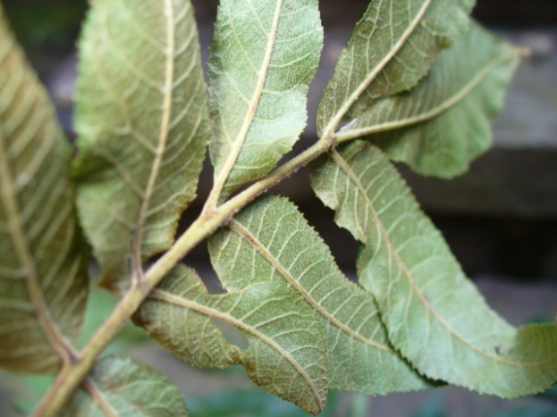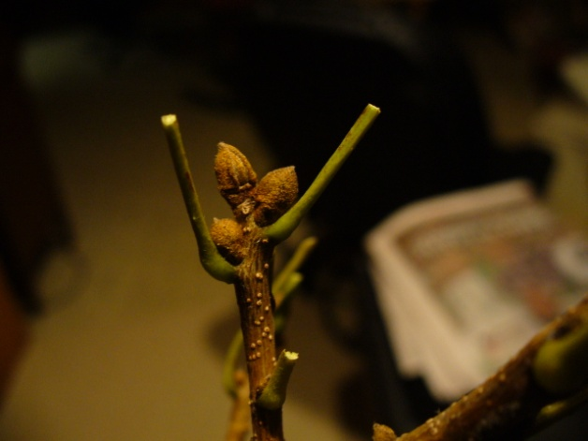

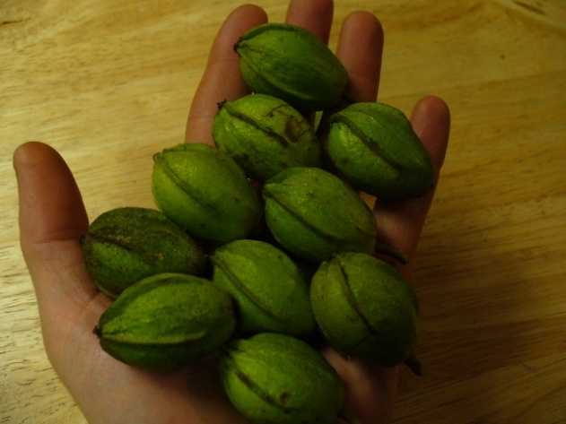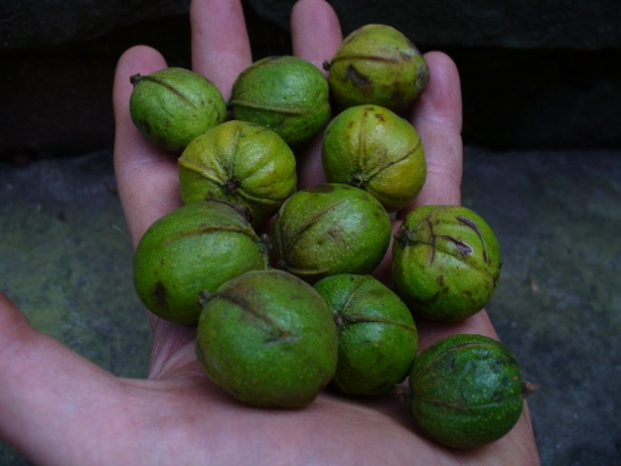

Développé par Americanum botaniste situer à Drummondville Qc.Ca. les série king tree sont des sélections d’hybrides contrôlé appelé nothotaxon issu de croisement interspécifique sur lequel des restauration de fertilité mâle ont été opéré par retro croisement . Ces espèces sont de type pacanier et possède certaine ressemblance avec cet espèce .

Cette série hybride à été sélectionné pour sa rusticité , la consommation et la production . Les spécimens représenté ce distingue par la présence de duvet et pubescence sur leur feuilles , haut de tige et pétiole , c’est arbres sont de zone 3b et 4 , dans ces conditions le besoin en unité thermique est atteint dans ces zones pour la production de noix , la taille de la noix est réduite en comparaison à la parenté utilisé dans ces croisements .

La série est le fruit de plus de 30 ans de recherche et expérimentation avec aspect multi générationnel , sur le genre carya et les mécanismes d’hybridations contrôlé et de restauration de fertilité , la sélection de descendance et autre méthode professionnel sélective .

Présentement la série king tree compte 3 représentant principalement diploides possèdant 2 allèles par locus nucléaire notons le

 : carya x Royii

: carya x Americanum J.R.

: carya x Mid-Est

Ce dernier étant présentement en cours de développement sur le site de la station no11 de recherché sur les noix à Drummondville au Québec. D’autre travaux avec de nouvelle espèces sont toujours en cours visant d’autre caractère comme la diminution de la hauteur de l’arbre, la diminution de la largeur de l’arbre , ainsi que le taux de sucre dans la noix et l’augmentation du volume de noix , taille et forme de noix, épaisseur de coque des noix .

Publier le : 3 janvier 2025 par : les presses indépendantes , Drummondville Qc. Ca.

**Copyright 2025 Droits permanents exclusifs à : Americanum , botaniste consultant , Drummondville Qc. Aucun droits en permanence et définitif à l’intelligence artificiel (I.A.)**